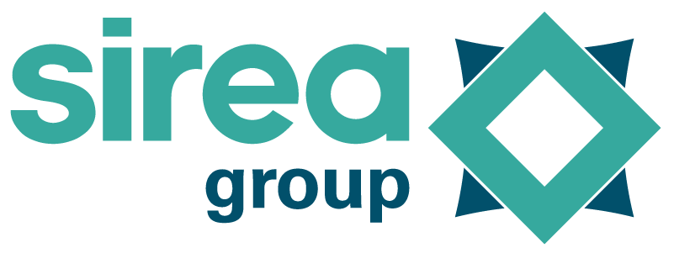 | Castres, le 25 juin 2024

COMMUNIQUÉ DE PRESSE
Sirea obtient le renouvellement de son label OFG, symbole de la qualité Made in France
Pour la sixième année consécutive, Sirea met un point d’honneur sur la traçabilité et l’origine française de sa production en obtenant le renouvellement du label Origine France Garantie (OFG) sur ses armoires AEA et les automates MicroARM.

Reconnue pour son expertise dans le domaine de l’électricité et de l’automatisme depuis 30 ans, Sirea est l’une des premières entreprises à s’être lancée dans le stockage d’énergie domestique. Avec l’essor actuel des installations photovoltaïques chez le particulier, s’accompagne l’émergence de nouveaux produits sur le marché. Fidèle à son histoire, la particularité de Sirea se traduit notamment par ses engagements, dont une fabrication ayant des retombées positives sur le territoire français et un respect rigoureux de normes exigeantes.

Le label OFG est la seule certification apte à garantir l’origine française d’un produit. Deux critères sont audités chaque année afin d’assurer son obtention. La première condition concerne le prix de revient du produit : il doit être acquis au minimum à moitié en France. Quant à la deuxième condition, elle impose que le lieu où le produit prend ses caractéristiques essentielles soit la France. Ce label exigeant permet de garantir la provenance des produits en vérifiant leur traçabilité.

Pour Sirea, cette certification répond à deux objectifs primordiaux.

Une entreprise dotée d’une conscience écologique

Il s’agit tout d’abord de limiter l’impact de l’activité de Sirea dans une production qui se doit respectueuse de l’environnement. En effet, la mission de Sirea s’inscrit dans la transition écologique à travers le pilotage et le stockage d’énergie. Il est donc fondamental que les sources d’approvisionnement et de fabrication soient en adéquation avec la mission et les valeurs de l’entreprise. L’obtention de ce label confirme l’implication de Sirea dans une production locale, soulignant ainsi l’engagement de la société tarnaise dans le développement durable.

Soutenir la souveraineté industrielle

De plus, ce label permet de témoigner du soutien de Sirea à l’industrie française, à travers le respect d’un savoir-faire et la création d’emplois sur le territoire. L’investissement de Sirea dans le programme France Relance en tant que PME innovante, dès 2021, était déjà gage de ce soutien à la réindustrialisation. Encore aujourd’hui, l’entreprise cherche à faire rayonner l’industrie française à travers le label OFG, garantissant une qualité supérieure et dont découle une certaine éthique. Plus précisément, il certifie que les solutions labellisées sont réellement produites au sein de son usine à Castres, dans le Tarn.

C’est ainsi, grâce à son dernier audit, que Sirea a de nouveau obtenu le label OFG, attestant de l’origine des composants des armoires AEA et automates MicroARM. L’entreprise poursuit ses efforts de certification de sa démarche RSO, en place depuis déjà plusieurs années pour garantir à ses consommateurs que la société reste en phase avec ses valeurs.

Contact presse/média :
Thalie Daumas - t.daumas@sirea.fr

